張貼內容至新聞摘要

您可以張貼內容至個人網站或小組網站的新聞摘要中，藉此開始與組織中的人員交談。

建立簡單文章
- 在 [開始交談] 方塊中按一下。
- 輸入 您的訊息。
- 按一下 [張貼]。
將圖片新增至文章中
- 在 [開始交談] 方塊中按一下。
- 輸入訊息 (選擇性)。
- 按一下相機按鈕。
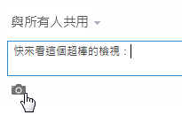
- 瀏覽至所要圖片並按一下 [開啟]。
- 按一下 [上傳]。
將文件連結新增至文章中
- 移至包含該文件的 SharePoint 文件庫。
- 按一下省略符號功能表以開啟文件圖說文字。
- 複製文件 URL。
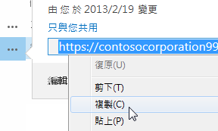
- 按一下頁面頂端的 [新聞摘要] (或移至所要的小組網站新聞摘要)。
- 在 [開始交談] 方塊中按一下。
- 按一下滑鼠右鍵並貼上文件 URL。
- 在 [顯示為] 方塊中按一下，輸入要顯示為文件連結的文字，然後按一下核取記號。
- 按一下 [張貼]。
將網頁連結新增至文章中
- 移至所要連結的網頁。
- 複製網頁 URL。
- 按一下頁面頂端的 [新聞摘要] (或移至所要的小組網站新聞摘要)。
- 在 [開始交談] 方塊中按一下。
- 按一下滑鼠右鍵並貼上網頁 URL。
- 在 [顯示為] 方塊中按一下，輸入要顯示為網頁連結的文字，然後按一下核取記號。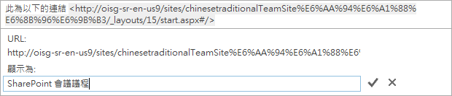
- 按一下 [張貼]。
將影片新增至文章中
依照先前於＜將網頁連結新增至文章中＞的相同程序操作。

在文章中提及某人
- 在 [開始交談] 方塊中按一下。
- 輸入 @ 字元。
- 開始輸入所要提及的人員名稱。
- 在所要名稱出現在清單中時選取。
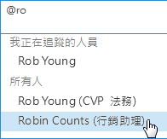
- 完成文章後按一下 [張貼]。

將雜湊標籤新增至文章中
- 在 [開始交談] 方塊中按一下。
- 輸入 # 字元。
- 開始輸入所要新增的標籤。
- 從清單中選取現有標籤 (如有出現可用項目)。
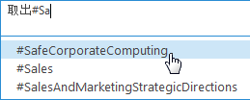
- 完成文章後按一下 [張貼]
另請參閱：
- 張貼內容給所有人
http://office.microsoft.com/zh-tw/redir/HA102785948.aspx
- 新增功能至新聞摘要文章
http://office.microsoft.com/zh-tw/redir/HA10278575.aspx
- 追蹤標籤以取得您感興趣之主題的相關資訊
http://office.microsoft.com/zh-tw/redir/HA102785925.aspx
- 追蹤人員來追蹤他們的活動
http://office.microsoft.com/zh-tw/redir/HA102785944.aspx
- 什麼項目會顯示在您的新聞摘要中
http://office.microsoft.com/zh-tw/redir/HA102785941.aspx

